课题 | §12.1 动能、势能、机械能 （第一、二课时） | 执教 | 陆子刚
 |  | 备课时间 | 2016年9月28日 星期五
 |  | 上课时间及课时安排
教学目标 | 1.初步了解“能”的概念。  2.知道什么是“动能”以及影响动能大小的因素。  3.知道什么是“弹性势能”以及影响大小的因素。  4.知道什么是“重力势能”以及影响大小的因素。  5.动能、势能的相互转化 | 重点与难点 | 1.初步了解“能”的概念。  2.知道什么是“动能”以及影响动能大小的因素。  3.动能、势能的相互转化
 |  | 课前准备
教材分析：
动能、重力势能、弹性势能的初步概念在8年级下册的教学中已经出现，在学生已有知识的基础上设计了一些视频、图片和实例，让学生自主学习，温故知新，主动获取新知识。
探究影响物体动能大小因素的活动过程中，从发现问题、提出猜想、实验验证、质疑讨论到分组交流汇报的各个环节都是在教师的引导下由学生自主完成的，学生亲历探究的过程，感受认知上的冲突，并能主动克服困难，解决问题，使学生体验到了学习的乐趣和成就感。实验交流与展示，还培养学生的归纳总结能力和语言表达能力。
着力营造民主和谐的课堂氛围，让学生能够充分自由地彰显个性，毫不隐瞒自身的观点，不论瑕疵，尽显所思所想。注意对学生积极的评价，还利用学生间的相互评价，让学生的感受更真切，使学生的优点得到及时的肯定和强化，让学生体会到成功的喜悦，看到自己的进步，学习上进的动力得到加强，不断从成功走向新的成功。
作业的设计力图体现生活化和多样化，设计了与学生生活有关的作业，让学生感受到生活中处处有物理，并培养学生自主探究的意识和能力。

教学板块 | 展开教学的过程 | 备注
一．导入新课并引入“能量”的概念 | 1.回顾“做功”的必备条件，并举例做功的例子。  2.“能量”的概念  （1）能量E:一个物体能对另一个物体做功，那么这个物体就具有能量。  （2）能量反映了物体做功的本领大小的物理量。  引：可见“功”和“能”有着密切的联系。  （3）能量大小的计算：  ①物体能做多少功，就具有多少能量。E=W  ②物体做了多少功，物体具有的能量就减少多少。△E=△W  例：E=100J，若做了W=20J的功，则E=80J  引：物体具有的能量多种多样，我们下面认识下几种常见形式的能量。
二．动能  三．弹性势能  三．重力势能  四．机械能及其动能、势能的相互转化 | 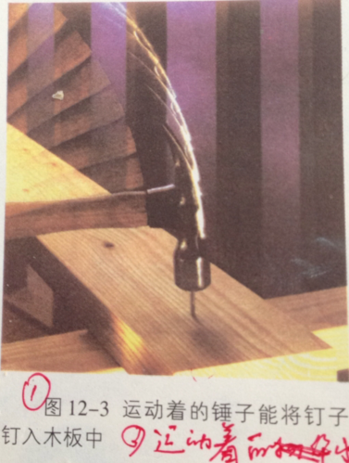  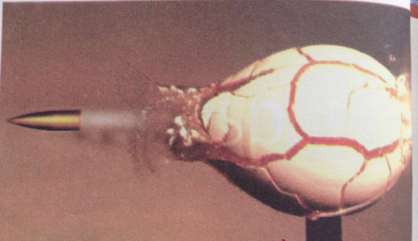  引：运动这锤子能将钉子钉入木板。运动着的子弹能射穿鸡蛋。  流水能够推动木筏前进。  动能：物体由于运动而具有的能叫做动能。  引：若发生追尾交通事故，说明情况下事故的后果较严重?  影响“动能”大小的因素：质量和速度  探究“动能大小与哪些因素有关”  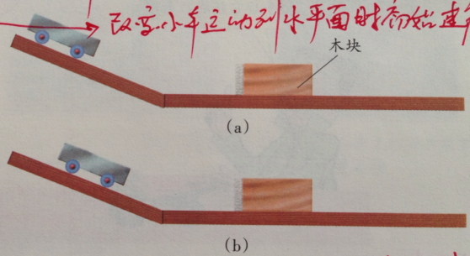  1.如图，两辆相同的小车（控制物体质量相等）分别从不同高度由静止开始下滑（改变小车运动到水平面时初始速度），撞击置于水平面上同一位置的相同木块。  （1）两种情况下，小车运动到水平面上时的速度大小相等吗？（不想等）  （2）木块被撞击后移动距离相等吗？（不想等）  （3）比较两种情况下木块移动的距离（通过木块被撞后移动的距离来判断小车运动到水平面时动能的大小），能得出说明结论？  结论：物体的质量相同时，速度越大，物体具有的动能越大。  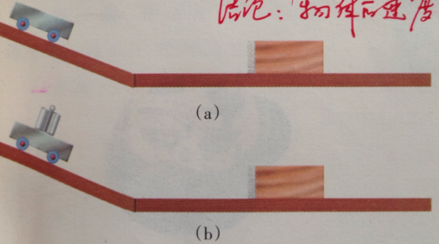  2.如图，在其中一辆小车放上一个砝码（改变小车的质量），然后让两辆小车从同一高度由静止开始下滑（控制小车运动到水平面时初始速度相同），撞击置于水平面上同一位置的相同木块。比较两种情况下木块移动的距离（不想等），能得出说明结论？  结论：物体的速度相同时，质量越大，物体具有的动能越大。  总结：质量相同时，速度越大的物体具有的动能越大；速度相同时，质量越大的物体具有的动能越大；物体的动能与物体的速度和质量有关，速度越大，质量越大，物体具有的动能就越大  实验中采取了哪些实验方法：控制变量、转换法  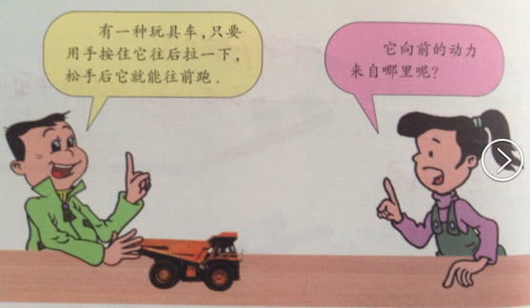  引：一个弹簧，把一个砝码放在弹簧上的小木板上，用力将弹簧压缩，使其发生弹性形变。此时，弹簧静止，没有动能。弹簧也没有被举高，也没有重力势能。可是大家想象，弹簧能不能做功？  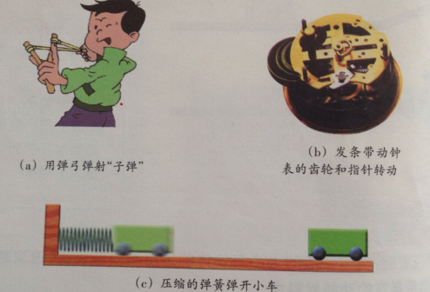  被压缩的弹簧也具有能。这种能区别于动能和重力势能，它是由于物体发生了弹性形变而具有的能。所以，  发生弹性形变的物体具有的能叫弹性势能。  物体在很多情况下都具有弹性势能。射箭用的弓被拉满时产生弹性形变，具有弹性势能。钟表的发条在卷紧时具有弹性势能，通过做功来带动钟表机件正常转动。  让学生表演用橡皮筋弹射纸弹的游戏。用不同的力使橡皮筋形变程度不同，观察纸弹弹射的距离有何不同？  指出：物体的弹性势能的大小跟形变大小有关，弹性形变越大，它具有的弹性势能越大。  演示：木块静止放在水平桌面上，问：木块受到重力，重力对木块做功吗？怎样才能使重力对木块做功？  让学生认识到  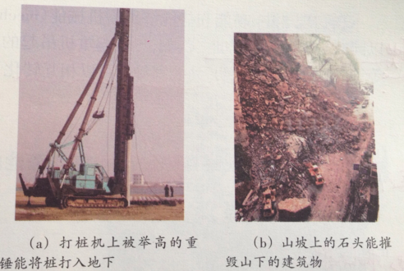  物体被举高而具有能量，这种能量与重力有关，物理学叫做重力势能。  思考：木块和铅球都被举高，它们具有的重力势能相同吗？  在此基础上，让学生思考：  （1）重力势能可能与什么因素有关？  （2）实验时如何比较重力势能的大小？（实验中通过比较“桩”打入沙坑的深度来比较重力势能）  （3）你应该采用什么实验方法来探究？  （4）设计出实验步骤，并进行实验。  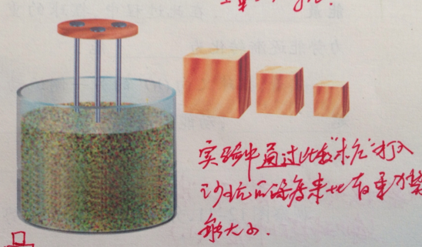  学生实验后得出结论：物体被举的高度相同时，质量越大的物体具有的重力势能越大；质量相同时，举得越高的物体具有的重力势能越大；物体的重力势能与物体的被举的高度和质量有关，被举的高度越大，质量越大，物体具有的动能就越大。  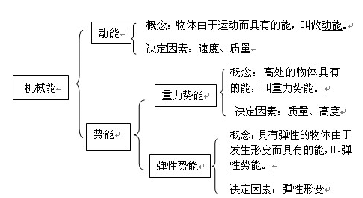  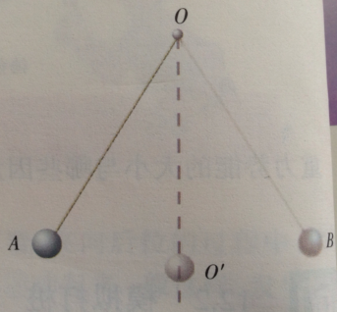  E_{机}=E_{动}+E_{势}  动能和势能的相互转化  1.自由落地，能量转化  2.单摆，动能和势能相互转化  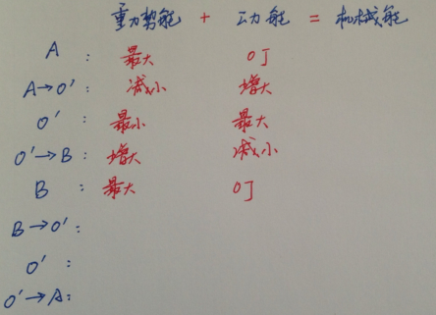  观察：摆球实际摆动情况（每次摆球摆动幅度减小）引出“机械能守恒”条件——不存在摩擦阻力  机械能守恒：  在动能和势能相互转化过程中：  若不存在摩擦阻力，机械能的总和保持不变。  若存在摩擦阻力，机械能的总和不断减小。  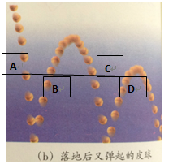  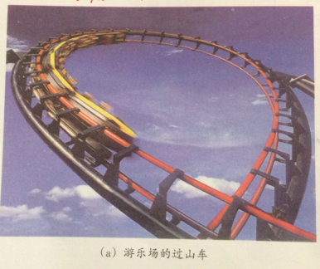  判断A、B、C、D四点的速度大小。  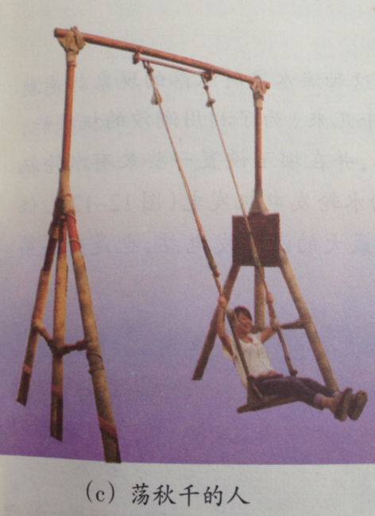  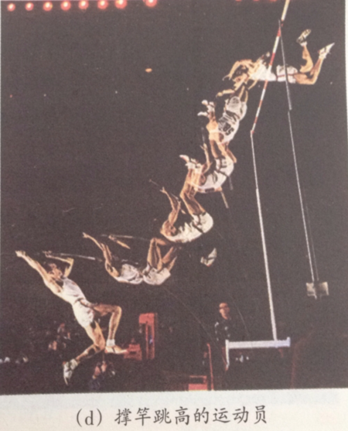

课后反思

